**暨南大学本科实验报告专用纸**

课程名称 高级语言程序设计 成绩评定

实验项目名称 指导教师 张鑫源

实验项目编号 实验项目类型 实验地点

学生姓名 张景曦 学号 2019051098

学院 智科 系 专业 信息安全

实验时间 2020 年 月 日 午～ 5 月 12 午 温度 ℃湿度

1. **实验目的**
2. **实验内容和要求**
3. **主要仪器设备**

**仪器：**计算机

**实验环境：vs**

1. **源程序**

写出程序的源程序

1. **实验步骤与调试**

主要是写出对源程序的语法错误以及逻辑错误的进行发现、修正以及调试的步骤。

1. **实验结果与分析**

写出最终逻辑正确的程序在各种实验数据下的实验结果以及进行简单的结果分析。

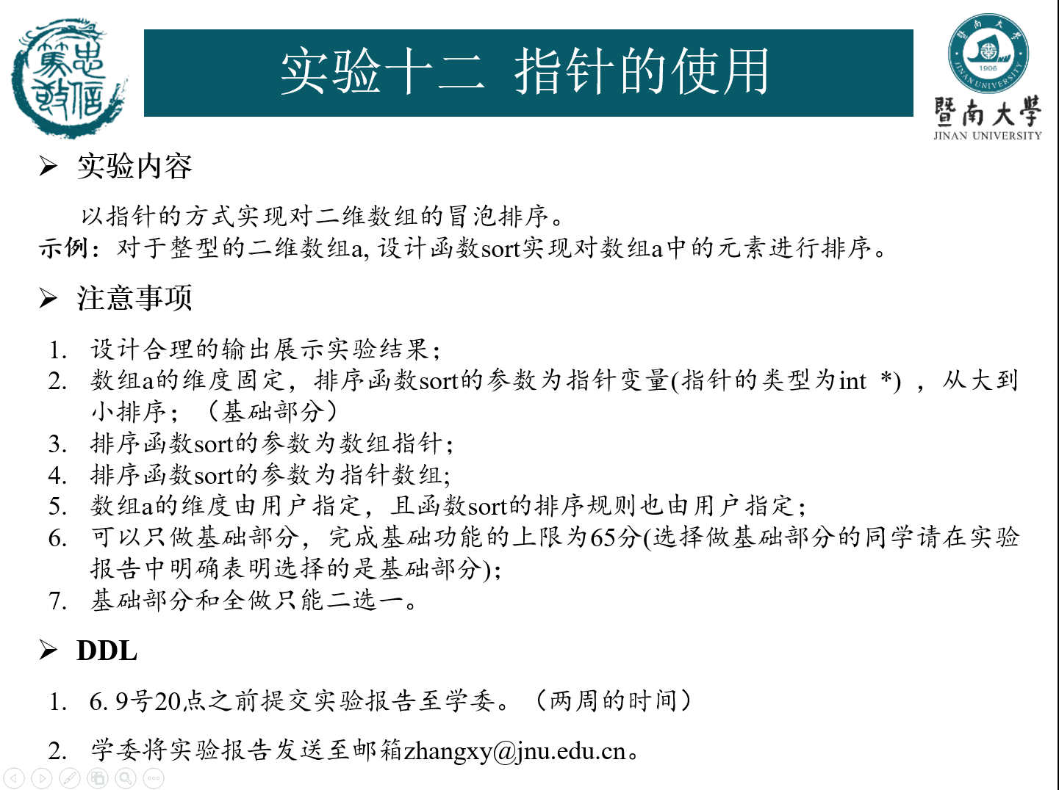

**基础部分**

源代码：

#include<stdio.h>

void sort(int* p, int choice)

{

int i, j, b[16], k = 0;

for (i = 0; i < 4; i++)

for (j = 0; j < 4; j++)

b[k++] = *(p + i * 4 + j);

for (i = 0; i < 16; i++) {

for (j = i + 1; j < 16; j++) {

if (b[j] > b[i]) {

int t = b[i];

b[i] = b[j];

b[j] = t;

}

}

}

if (choice == 1)

for (k = 0; k < 16; k++)

printf("%d ", b[k]);

if (choice == 2)

for (k = 15; k >= 0; k--)

printf("%d ", b[k]);

}

int main()

{

int a[4][4], i, j, choice;

printf("请输入四位数组:\n");

for (i = 0;i < 4;i++)

for (j = 0;j < 4;j++)

scanf("%d", &a[i][j]);

printf("请选择排列方式：1.从大到小 2.从小到大\n");

scanf("%d", &choice);

printf("输出排列后的元素：\n");

sort(a[0], choice);

return 0;

}

运行结果：

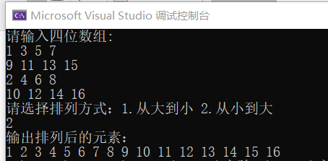

对两个易混概念进行区别。

1.数组指针：

**数组指针（也称行指针）**  
定义 int (*p)[n];

()优先级高，首先说明p是一个指针，指向一个整型的一维数组，这个一维数组的长度是n，也可以说是p的步长。也就是说执行p+1时，p要跨过n个整型数据的长度。

如要将二维数组赋给一指针，应这样赋值：  
int a[3][4];  
int (*p)[4]; //该语句是定义一个数组指针，指向含4个元素的一维数组。  
 p=a;        //将该二维数组的首地址赋给p，也就是a[0]或&a[0][0]  
 p++;       //该语句执行过后，也就是p=p+1;p跨过行a[0][]指向了行a[1][]

所以数组指针也称指向一维数组的指针，亦称行指针。

2.指针数组：数组中的元素均为指针类型。适合用来指向字符串。

例：int *pa[6]

必须用地址值为指针数组初始化。

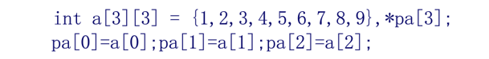

**指针数组**  
定义 int *p[n];  
[]优先级高，先与p结合成为一个数组，再由int*说明这是一个整型指针数组，它有n个指针类型的数组元素。这里执行p+1时，则p指向下一个数组元素，这样赋值是错误的：p=a；因为p是个不可知的表示，只存在p[0]、p[1]、p[2]...p[n-1],而且它们分别是指针变量可以用来存放变量地址。但可以这样 *p=a; 这里*p表示指针数组第一个元素的值，a的首地址的值。  
如要将二维数组赋给一指针数组:  
int *p[3];  
int a[3][4];  
p++; //该语句表示p数组指向下一个数组元素。注：此数组每一个元素都是一个指针  
for(i=0;i<3;i++)  
p[i]=a[i]  
这里int *p[3] 表示一个一维数组内存放着三个指针变量，分别是p[0]、p[1]、p[2]  
所以要分别赋值。

这样两者的区别就豁然开朗了，数组指针只是一个指针变量，似乎是C语言里专门用来指向二维数组的，它占有内存中一个指针的存储空间。指针数组是多个指针变量，以数组形式存在内存当中，占有多个指针的存储空间。  
还需要说明的一点就是，同时用来指向二维数组时，其引用和用数组名引用都是一样的。  
比如要表示数组中i行j列一个元素：  
*(p[i]+j)、*(*(p+i)+j)、(*(p+i))[j]、p[i][j]